广州大学学生实验报告
开课学院及实验室：计算机科学与工程实验室电子楼416B 2019年 10 月 22 日
学院 | 计算机科学与网络工程学院 | 年级/专业/班 | 计科173 | 姓名 | 谢绍波 | 学号 | 1706100109
实验课程名称 | 操作系统 |  |  |  |  | 成绩
实验项目名称 | 实验一 进程管理与进程通信 |  |  |  |  | 指导老师 | 张汛涞

一、实验目的
- 熟悉LINUX的常用基本命令，学会利用gcc、gdb编译、调试C程序。
- 认识进程的创建、控制、互斥及守护进程的建立。
- 了解和熟悉LINUX支持的信号量机制、管道机制、消息通信机制及共享存储区机制。
二、实验设备和资料
1、微型计算机： Linux操作系统。
2、《操作系统实验指导书》的实验一的8个分实验。
三、实验内容与运行结果
实验1：
代码：
#include<stdio.h>
#include<unistd.h>

int main(){
printf("计科173谢绍波1706100109\n");
pid_t p1,p2;
// p1 = fork();
while((p1=fork())==-1);
if(p1==0) putchar('b');
else {
while((p2=fork())==-1);
if(p2==0) putchar('c');
else putchar('a');
}
}
实验结果截图
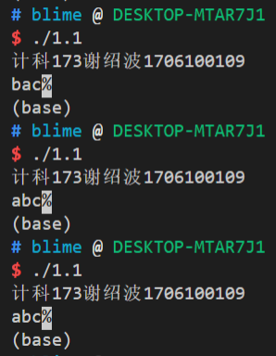
参考代码：

#include<stdio.h>
#include<unistd.h>
using namespace std;

int main(){
printf("计科173谢绍波1706100109\n");
pid_t p1,p2,i;
while((p1=fork())==-1);
if(p1==0){
for(i=0;i<10;i++){
printf("daughter %d\n",i);
}
}
else{
while((p2=fork())==-1);
if(p2==0){
for(i=0;i<10;i++){
printf("son %d\n",i);
}
}
else{
for(i=0; i<10;i++){
printf("parent %d\n",i);
}
}
}
}

实验截图：
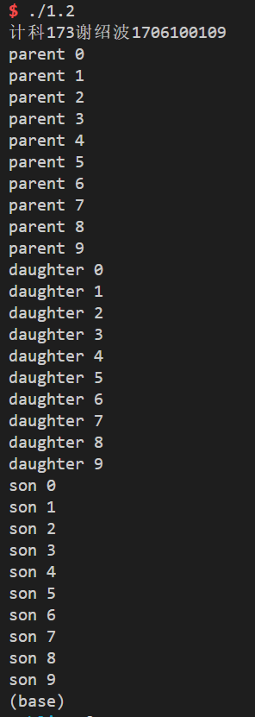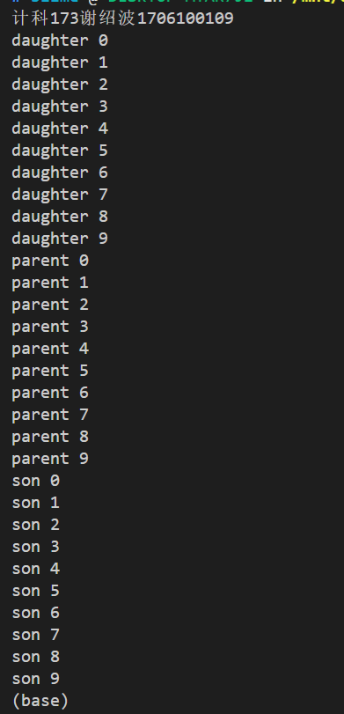

思考题：（1）系统是怎样创建进程的？
（2）当首次调用新创建进程时，其入口在哪里？
答：系统调用fork函数来创建进程；由fork函数调用的创建的新进程被称为子进程，该函数调用一次，但是返回值是返回两次。其中子进程返回值为0；父进程返回值为子进程的ID值。
实验2：参考代码：

#include<stdio.h>
#include<unistd.h>
#include<stdlib.h>
#include<sys/types.h>
#include<sys/wait.h>

int main()
{
printf("计科173谢绍波1706100109\n");
pid_t pid;
pid =fork();
switch (pid){
case -1:
printf("fork failed!\n");
exit(1);
case 0:
execl("/bin/ls","ls","-l","-color",NULL);
printf("exec failed!\n");
exit(1);
default:
wait(NULL);
printf("ls completed!\n");
exit(0);
}
}

结果截图：
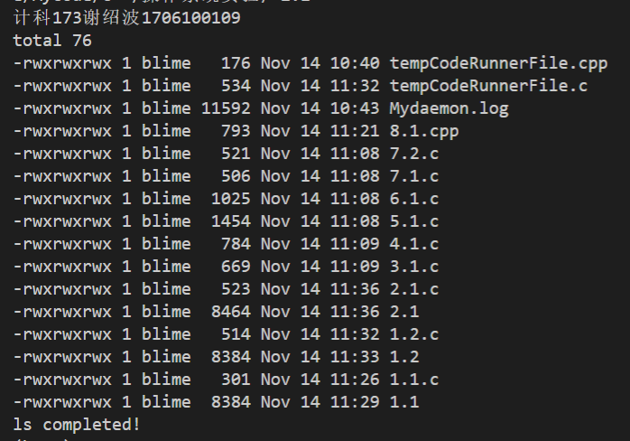
思考题：(1)将execl中的参数改为execl（“/root/hello”,”hello”,NULL),并且重新编写一个函数输出hello，谢绍波就可以了，如图所示：
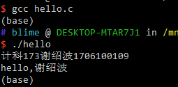

- 进程同步指的是各个进程互相之间通过共享资源等等的相互等待而一起共同向前运行，wait是通过用fork创建子进程，然后父进程等待，子进程运行从而实现的进程同步。
实验3：
参考代码：

#include<stdio.h>
#include<unistd.h>

int main(){
printf("计科173谢绍波1706100109\n");
pid_t p1,p2,i;
while((p1=fork())==-1);
if(p1==0){
lockf(1,1,0);
for (i=0; i<10; i++){
printf("daughter %d\n",i);
}
lockf(1,0,0);
}
else{
while((p2=fork())==-1);
if(p2==0){
lockf(1,1,0);
for (i=0; i<10; i++){
printf("son %d\n",i);
}
lockf(1,0,0);
}
else{
lockf(1,1,0);
for (i=0; i<10; i++){
printf("parent %d\n",i);
}
lockf(1,0,0);
}
}
}
实验结果截图：
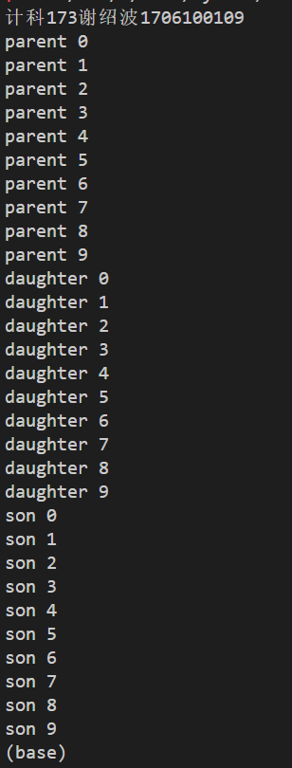
实验4：
参考代码：

#include <stdio.h>
#include <unistd.h>
#include <time.h>
#include<sys/types.h>
#include<sys/wait.h>
#include<stdlib.h>

int main(){
printf("计科173谢绍波1706100109\n");
time_t t;
FILE *fp; //????
fp=fopen("./Mydaemon.log","a");//????
setlinebuf(fp); //?????
pid_t pid; //???
pid=fork();
if(pid>0){
printf("Daemon on duty!\n");
exit(0);
}
else if(pid<0){
printf("Can't fork!\n");
exit(-1);
}
while(1){
if(fp>=0){
sleep(60); //???????????????
printf("Daemon on duty!\n");
t=time(0);
fprintf(fp,"The current time is %s\n",asctime(localtime(&t)));
}
}
fclose(fp);//????
}

实验结果截图：
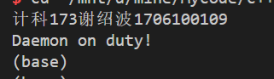
思考题：
setlinebuf(fp); //设置行缓冲是以文件流为缓冲区的缓冲，提高了系统的工作效率。
实验5：
参考代码：
#include<stdlib.h>
#include<stdio.h>
#include<unistd.h>
#include<signal.h>
#include<sys/wait.h>
void waiting(),stop(),alarming();
int wait_mark;
int main(){
int p1,p2,stdout;
while((p1=fork())==-1);//创建子进程p1
if(p1>0){
while((p2=fork())==-1);//创建子进程p2
if(p2>0){
wait_mark=1;
signal(SIGINT,stop);//接收到^C信号，转stop
signal(SIGALRM,alarming);//闹钟SIGALRM
waiting();
kill(p1,16); //向p1发软中断信号16
kill(p2,17);//向P2发软中断信号17
wait(0);//同步
wait(0);
printf("Parent process is killed!\n");
exit(0);
}
else{
wait_mark=1;
signal(17,stop);//接到软中断信号17，转stop 自定义信号
signal(SIGINT,SIG_IGN);//忽略^C信号
while(wait_mark!=0);
lockf(stdout,1,0);
printf("Child process 2 is killed by parent!\n");
lockf(stdout,0,0);
exit(0);
}
}
else{
wait_mark=1;
signal(16,stop);
signal(SIGINT,SIG_IGN);//忽略^C信号
while(wait_mark!=0){
lockf(stdout,1,0);
}
printf("Child process 1 is killed by parent!\n");
lockf(stdout,0,0);
exit(0);
}
}

void waiting(){
sleep(5);
if(wait_mark!=0);
while(wait_mark!=0);
}

void alarming(){
wait_mark=0;
}

void stop(){
wait_mark=0;
}

实验结果截图：
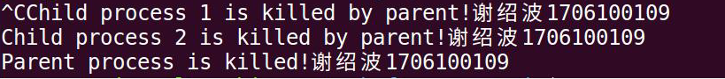
思考题：（1）没有调用成功两个子进程；因为当父进程接受到中断信号时，子进程也被中断掉了；修改方法：使子进程能够忽略掉中断信号；
即在子进程中增加signal(SIGINT,SIG_IGN);
修改之后的实验图：
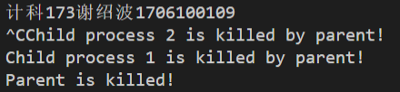
- 使进程同步进行
实验6：
代码：#include <stdio.h>
#include <unistd.h>
#include <time.h>
#include<sys/types.h>
#include<sys/wait.h>
#include<cstdlib>
#include<signal.h>

pid_t pid1,pid2;

int main(){
printf("计科173谢绍波1706100109\n");
int fd[2];
char outpipe[100],inpipe[100];
pipe(fd);
while ((pid1=fork())==-1);
if(pid1==0){
lockf(fd[1],1,0);
sprintf(outpipe,"child 1 process is sending message!");
write(fd[1],outpipe,50);
sleep(5);
lockf(fd[1],0,0);
exit(0);
}
else{
while((pid2=fork())==-1);
if(pid2==0){
lockf(fd[1],1,0);
sprintf(outpipe,"child2 process is sending message!");
write(fd[1],outpipe,50);
sleep(5);
lockf(fd[1],0,0);
exit(0);
} else {
wait(0);
read(fd[0],inpipe,50);
printf("%s\n",inpipe);
wait(0);
read(fd[0],inpipe,50);
printf("%s\n",inpipe);
exit(0);
}
}
}
实验结果截图：
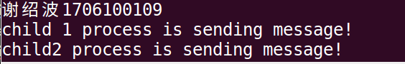
思考：（1）确保子进程关闭了写端
- 因为child1是先写进去的，child2是后写进去的，管道实行的是先进先出规则
- 因为管道是父进程pipe创建的，故他的子孙进程都知道这个标识符，所以可以操作。
实验7：
代码：
#include <stdio.h>
#include <unistd.h>
#include <time.h>
#include<sys/types.h>
#include<sys/wait.h>
#include<cstdlib>
#include<signal.h>
#include<sys/ipc.h>
#include<sys/msg.h>
//client.cpp

#define MSGKEY 75
struct magform{
long mtype;
char mtext[1000];
}msg;
int msgqid;
void client(){
int i;
msgqid=msgget(MSGKEY,0777);
for(int i=10;i>=1;i--){
msg.mtype=i;
printf("(client)sent 1706100109谢绍波\n");
msgsnd(msgqid,&msg,1024,0);
}
exit(0);
}
int main(){
client();
}

#include <stdio.h>
#include <unistd.h>
#include <time.h>
#include<sys/types.h>
#include<sys/wait.h>
#include<cstdlib>
#include<signal.h>
#include<sys/ipc.h>
#include<sys/msg.h>
//server.cpp

#define MSGKEY 75
struct msgform{
long mtype;
char mtext[1000];
}msg;
int msgqid;
void server(){
msgqid=msgget(MSGKEY,0777|IPC_CREAT);
do{
msgrcv(msgqid,&msg,1030,0,0);
printf("(server)received 1706100109谢绍波\n");
}while(msg.mtype!=1);
msgctl(msgqid,IPC_RMID,0);
exit(0);
}
int main(){
server();
}
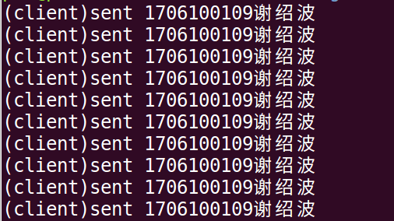
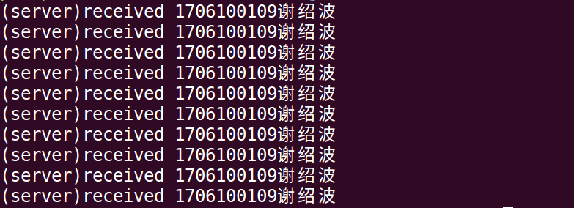
我是先传送10条再接受10条。
实验8：
参考代码：
#include<sys/types.h>
#include<sys/shm.h>
#include<sys/ipc.h>
#include<stdio.h>
#include<stdlib.h>
#include<unistd.h>
#include<syspes.h>
#include<sys/wait.h>

#define SHMKEY 75
int shmid,i;
int *addr;

void client(){
int i;
shmid = shmget(SHMKEY,1024,0777);//打开共享存储区
addr = shmat(shmid,0,0);//获得共享存储区首地址
for(i=9;i>=0;i--){
while(*addr!=-1);
printf("(client)sent谢绍波1706100109\n");
*addr=i;
}
exit(0);
}

void server(){
shmid=shmget(SHMKEY,1024,0777|IPC_CREAT);//创建共享存储区
addr=shmat(shmid,0,0);//获取首地址
do{
*addr=-1;
while(*addr==-1);
printf("(server)received谢绍波1706100109\n");
}while(*addr);
shmctl(shmid,IPC_RMID,0);//撤销共享存储区，归还资源
exit(0);
}

int main(){
while((i=fork())==-1);
if(!i)server();
system("ipcs -m");
while (((i=fork())==-1));
if(!i)client();
wait(0);
wait(0);
}
实验结果截图：
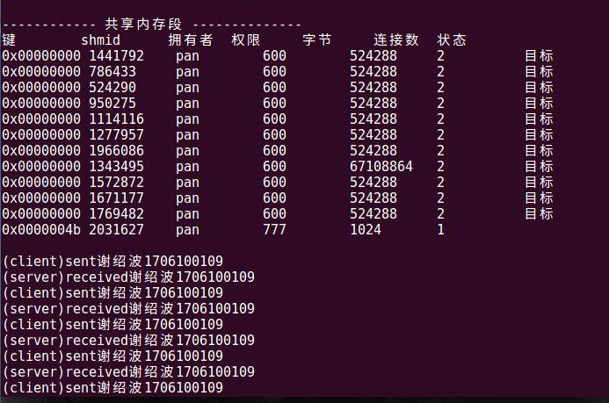

四、实验分析与思考
回答实验一的8个分实验后的思考题。

